Отчет
о мероприятиях антинаркотической направленности, проведённых
на удалённой основе и массовых мероприятий в _МБУ «Библиотека» Веселовского СП___ за ___декабрь___ 2023 года.
№ | Наименование муниципального образования | Наименование мероприятия  (краткая информация о мероприятии, скриншот) | Место проведения, ссылки на используемые сайты | Дата, время проведения | Кол-во просмотров
- 1 | Веселовское СП | Для читателей МБУ «Библиотека» Веселовского СП подготовлена беседа «Молодежь против СПИДа»  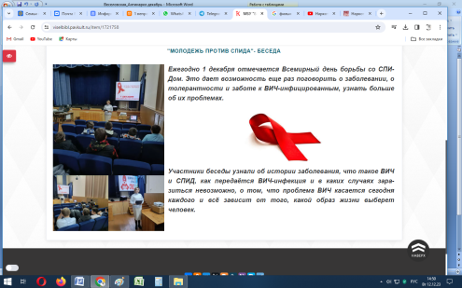 | ст. Веселая, ул. Ленина, 41 Г  МБУ «Библиотека» Веселовского СП  https://viselbibl.pavkult.ru/item/1721758  https://vk.com/club204760197?w=wall-204760197_196 | 01.12.2023  12.30 | 14 офлайн
 | Веселовское СП | Для читателей МБУ «Библиотека» Веселовского СП подготовлен тематический обзор фильма "Наркотики. Лучшее, что придумал дьявол"  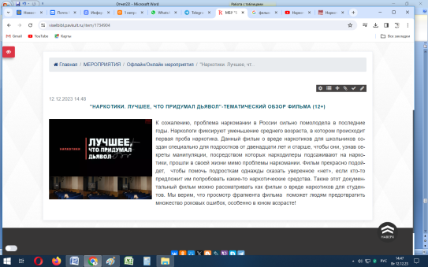 | ст. Веселая, ул. Ленина, 41 Г  МБУ «Библиотека» Веселовского СП  https://viselbibl.pavkult.ru/item/1734904 | 12.12.2023  14.00 | 12 офлайн
 |  |  | Всего ссылок 3 |  | Посещений 26
Всего мероприятий 2

